Мануал по заправке HP LaserJet 5MP, 5P, 6MP, 6P
Ознакомьтесь с порядком заправки HP LJ 5 MP, 5 P, 6 MP, 6 P, подробная инструкция для заправки C3903A принтера HP.
Данная инструкция подойдет для следующих аппаратов:
LaserJet-5MP / 5P / 6MP / 6P
Инструкции по заправке лазерных картриджей:
- 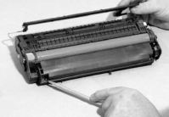

Шаг: 1
Изначально, картриджи типа 5Р соединены пластиковыми зажимами, а не винтами. Но, если картридж уже после восстановления, то на нем должны быть 7 винтов, которые необходимо удалить. Итак, заправка картриджа HP C3903A начинается с выкручивания винтов.
- 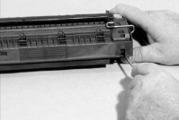

Шаг: 2
Затем, картридж удобно кладется на рабочую поверхность барабаном вверх и шестеренкой вправо. С помощью плоской отвертки раскрепите первый зажим в квадратном отверстии в правом нижнем углу.
- 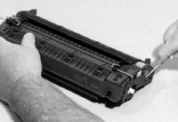

Шаг: 3
Затем, проверните картридж по направлению часовой стрелки и раскрепите зажим под металлической осью барабана.
- 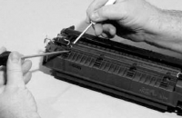

Шаг: 4
Немного разделите обе половины. Теперь проверните картридж по направлению против часовой стрелки в исходное положение и раскрепите 4 зажима, начав с крайнего. Пытайтесь не сломать весьма хрупкие пластиковые зажимы, для чего используйте две плоские отвертки.
- 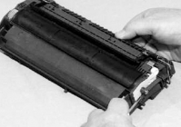

Шаг: 5
Снова проверните картридж по направлению против часовой стрелки так, чтобы шестеренка барабана оказалась на другой от вас стороне, и раскрепите зажим под другой осью барабана. Аккуратно разделите половинки картриджа на этом конце. Во время разделения картриджа будьте осторожны, т.к. может посыпаться тонер.
- 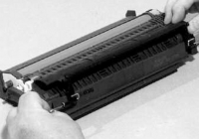

Шаг: 6
Оттяните затвор барабана назад и переверните его так, чтобы он застрял между отсеком для тонера и не мешал.
- 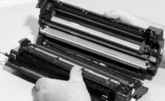

Шаг: 7
Продолжайте далее аккуратно разделять обе половинки картриджа. Отделите отсек для отходов от отсека для тонера, высыплется тонер.
- 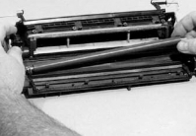

Шаг: 8
Извлеките ВПЗ из отсека и снимите смешивающую шестеренку. Вытряхните оставшийся тонер и тщательно прочистите картридж с помощью пылесоса, либо сжатого воздуха.
- 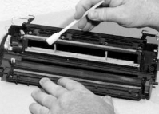

Шаг: 9
Перед процедурой заполнения отсека тонером, нужно поставить новый уплотнитель. Откройте пробку и очистите поверхность, которую необходимо уплотнить ватной палочкой, предварительно смоченной спиртом.
- 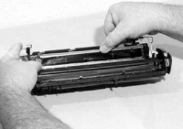

Шаг: 10
Отсоедините заднюю часть от клейкого уплотнителя и оставьте на месте концом в сторону от штекера.
- 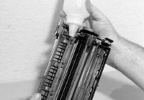

Шаг: 11
Засыпьте тонер в отсек через бутылку с воронкой и затем закройте пробкой.
- 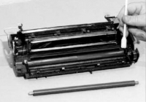

Шаг: 12
Установите шестеренку. Очистите ВПЗ влажной тряпкой и оставьте подсохнуть. Очистите гнезда ВПЗ ватной палочкой смоченной спиртом и установите ВПЗ.
- 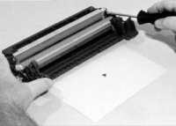

Шаг: 13
С помощью отвертки размером 1 открутите 2 винта, крепящие ракель и извлеките.
- 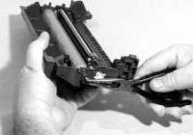

Шаг: 14
При помощи острогубцев захватите головку винта, которая находится на оси барабана и вытащите ее движениями из стороны в сторону.
- 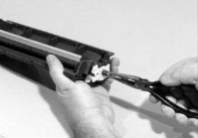

Шаг: 15
Проверните отсек для отходов до предела и захватите ось барабана, вытащите ось наружу.
- 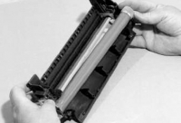

Шаг: 16
Вытащите барабан и заверните его в защитную ткань либо бумагу.
- 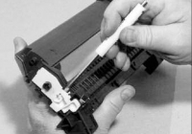

Шаг: 17
Отодвиньте сбоку большую белую панель. Приподнимите немного контактную плату магнитного вала и очистите ее от отработанной смазки. Можно нанести новую смазку, либо оставить поверхность сухой.
- 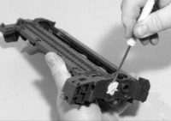

Шаг: 18
Отодвиньте малую белую плату с другого конца картриджа. Надавите вниз и вперед на черную задвижку платы, вытолкните магнитный вал вперед и извлеките его. Очистите вал и дозирующее лезвие изопропиловым спиртом.
- 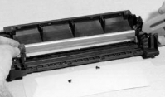

Шаг: 19
Если есть необходимость извлечь дозирующее лезвие для дальнейшей очистки, срежьте губчатые уплотнители и выкрутите винты. Достаньте лезвие, очистите и установите обратно.
- 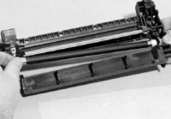

Шаг: 20
Установите магнитный вал концом с шестеренкой, пружиной напротив слота. Защелкните его, а затем положите плашмя.
- 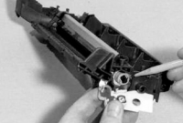

Шаг: 21
Установите на место плату большой шестеренки и контакт вала, при этом выровняв плоскую сторону оси и сторону открытия платы.

Шаг: 22
Установите малую плату на противоположный конец. Очистите барабан от отработанных материалов изопропиловым спиртом и оставьте сохнуть, потом нанесите немного порошка. Прижмите барабан вниз и
поверните 360 градусов, чтобы удалить излишки порошка.

Шаг: 23
С помощью большого пальца, установите большую ось барабана в сторону шестеренки и маленькую ось на противоположный конец.

Шаг: 24
Установите ракель и закрепите, прикрутив двумя винтами.
- 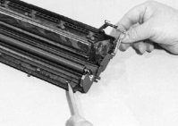

Шаг: 25
Вытащите отсек для тонера так, чтобы конец уплотнителя проходил через слот доступа.
- 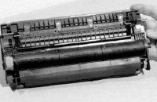

Шаг: 26
Выровняйте отсек для тонера и отсек для отходов и прижмите их таким образом, чтобы 11 зажимов защелкнулись.
Примечание: Если получилось так, что вы сломали зажим и не хотите, чтобы произошла утечка, можете соединить отсек для тонера и отсек для отходов при помощи 7 винтов.
- 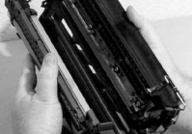

Шаг: 27
Разверните затвор и верните его обратно. Заправка картриджа HP C3903A успешно завершена!

